SREDA, 20. 5. 2020

Če vas je slučajno zbudil petelin.
Sedaj veste zakaj tako zgodaj

NARAVOSLOVJE IN TEHNIKA
Oglej si posnetka – ODPADKI:
- https://www.youtube.com/watch?v=EKJVzUV53N8
- https://www.youtube.com/watch?v=evx7yOZCTP4

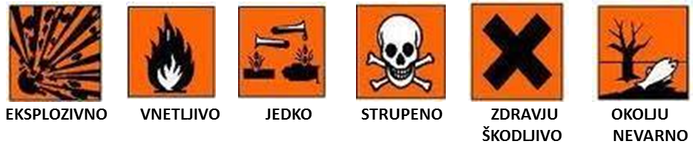
V zvezek napiši naslov NEVARNE SNOVI in preriši znake za nevarne snovi.

MATEMATIKA
Na strani 90 in 91 reši Preverim svoje znanje.

SLOVENŠČINA
ZEMLJEPISNA IMENA
Vsi že vemo, da se OSEBNA imena piše z veliko začetnico. Govorimo o imenih oseb (Mojca, Marko, Peter), prebivalcih (Slovenec, Italijani, Avstrijec) in vzdevkih (Pero, Majk, Mato).
Ko pa poimenujemo kraje, vzpetine, države, celine, planete, reke, gore, jame, potoke, morja, … tudi te pišemo z veliko začetnico! Imenujemo jih ZEMLJEPISNA imena.
Spodaj si oglej miselni vzorec. Lahko ga prepišeš v zvezek in dopolniš s svojimi primeri.
Nato si v učbeniku preberi razlago o zemljepisnih imenih na strani 19.
V delovnem zvezku pa reši stran 64 – 1. a in 1. b nalogo ter stran 65 – 2. in 3. nalogo. PIŠI S PISANIMI ČRKAMI.

DODATNO (če želiš): DZ, str. 66 - 5. naloga.

